Collie Revue -

Magazin für Colliefreunde seit 1977

A whiter shade of pale...

oder weiß ist nicht gleich weiß! von Eva-Maria Krämer

Immer wieder haben langjährige, erfahrene Züchter und Richter die Vermutung geäußert, dass die extreme Typveränderung des Collies in den letzten Jahrzehnten auf eine Fremdeinkreuzung - genannt wird der Samojede - zurückzuführen ist.

Was hat sich so stark verändert beim Collie?

Die Hunde wurden insgesamt quadratischer. Der Kopf verlor die erwünschte elegante Keilform, der Stop wurde ausgeprägter, die Köpfe tiefer, die Schädel breiter, die Augen sind oft nicht mehr schräg eingesetzt, ganz deutlich aber, was es nie vorher in der Rasse gab und was leider heute noch durch Bürsten gefördert wird: Dickes Fell auf dem Oberschädel. Die Winkelungen wurden steiler. Schlechte Ruten gab es schon immer. Dass insbesondere Rüden in Erregung die Rute erheben gehört zum Normalverhalten. Aber niemals hat ein Collie in Ruhe und entspannt die Rute auf den Rücken gelegt. Und das sehe ich insbesondere bei Privathunden, natürlich seltener auf Ausstellungen, aber schon auf Welpenfotos, die selbst erfahrene Züchter veröffentlichen. Dass Fehler vorkommen ist normal, aber dass man sie als normal hinnimmt, ist tragisch. Offensichtlich ist auf den neuen Typ, der zunächst entgegen früherer Zeiten entzückende Welpen hervorbrachte, die Fellmenge erhöhte, und sicherlich auch das Wesen positiv beeinflusste, gezielt ausgelesen worden. Durch Linienzucht und Selektion konnten sich die starken Veränderungen festigen.
Also alles in allem kann ich mir so eine Verpaarung Samojede x Collie sehr gut vorstellen. Aber mir war nicht klar, warum das in kommenden Generationen nicht durch weiße oder weißüberzeichnete Welpen aufgefallen wäre.

Des Rätsels Lösung

Die Lösung dieses Rätsels erklärte mir Dr. Anna Laukner anlässlich ihres Vortrages zur Farbvererbung am 4.11.2017. Ich belästige Sie hier nicht mit genetischen Details. Die lesen Sie besser in dem Buch: Die Genetik der Fellfarben beim Hund von Dr. Anna Laukner in Ruhe nach.

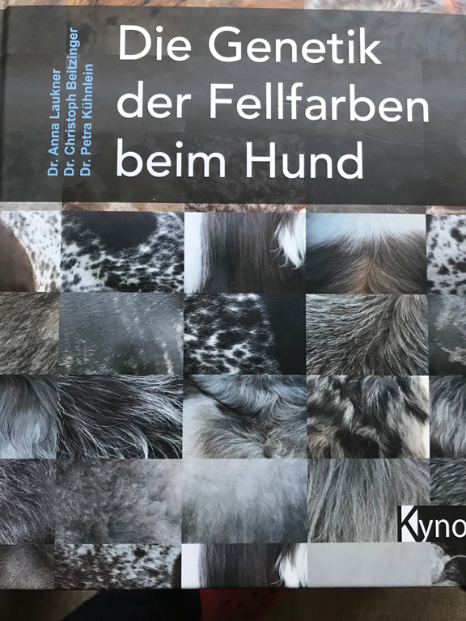

Weiße Samojeden sind nicht weiß!

Es handelt sich beim Samojeden, Weißem Schweizer Schäferhund, weißem Pudel und weißem Spitz nicht um Extremschecken (wie z.B. amerikanische weiße Collies), sondern um stark aufgehelltes Phäomelanin, das gelbe Pigment im Haar. Ich erinnere mich noch, dass bei der Samojedenzucht und bei den Kuvasz zunächst ein silbrig weiß schimmerndes Fell bevorzugt und Hunde mit gelbem Schimmer im Fell unerwünscht waren. Es zeigte sich jedoch, dass dies züchterisch nicht klug war und man daher "biscuit" beim Samojeden im Standard ausdrücklich erlaubte. Das bedeutet aber auch, dass diese Hunde mit farbigen Hunden verpaart, keine weißen oder gescheckten Welpen bringen können, sondern sich nur die Farbe aufhellt, und das von kaum merklich in der F1 bis zu deutlicher Ausprägung bei selektiver Zucht. Das bestätigte mir eine Samojedenzüchterin, bei der ich einen Mischling zwischen Sami und Alaskan Malamute sah. Der Hund sah farblich aus wie ein Malamute, war etwas kleiner und hatte ein weicheres Fell. Sie sagte, dass Sami-Mixe immer wie das nicht-Sami Elternteil aussehen!

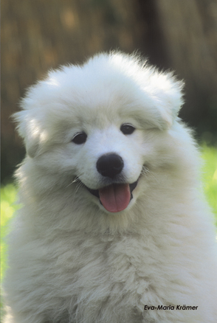

Samojedenwelpe

So kann ich mir wiederum sehr gut vorstellen, dass ein "Unfall" entweder nicht bemerkt wurde oder man sich den Schweiß von der Stirn angesichts der typischen Colliewelpen wischte "nochmal gut gegangen", denn Gentests gab es damals noch nicht.
Ich habe vor 25 Jahren einen neu geborene sable Colliewelpen gesehen, mit einem leichten Lilaschimmer im Fell, wie ich das noch nie beim Sable gesehen hatte. Auch erinnern sich sicher noch manche an die sog. "Cremetörtchen" - fahlfarbene Collies, die heute eher selten geworden sind. Übrigens, auf schwarz wirkt diese Farbabschwächung nicht und hat daher auf Tricolour oder Blue merle keine Auswirkung.

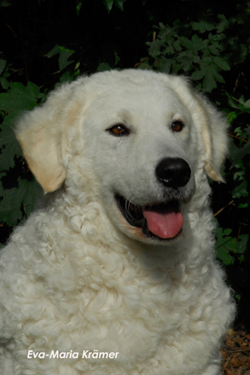

Kuvasz

Spannend wäre vor Jahren ein Gentest gewesen, inzwischen dürfte es unwahrscheinlich sein, den Samojedencross noch nachzuweisen.

Sollte an dieser Hypothese einer Samojedeneinkreuzung etwas dran sein, so wäre das nicht weiter schlimm, sondern nach heutigen Erkenntnissen zur genetischen Vielfalt vielleicht sogar wünschenswert. Man hätte nur nicht die sich in der Folgezucht herausmendelnden standardfremden Merkmale akzeptieren oder gar zum Zuchtziel erheben und darauf inzüchten dürfen.

Copyright: Eva-Maria Krämer

